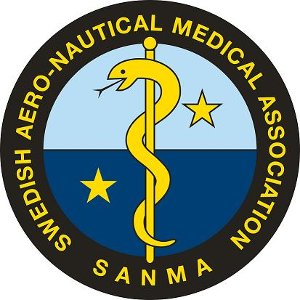
Protokoll fört vid styrelsemöte 2015-04-13.
Närvarande: Jan Linder (ordf), Per-Mårten Stenlund (v ordf), Claes Bothin (sekr), Olle Sandelin (kassör), Jesper Rosvall (Flyg), Hans Örnhagen (Dyk)
Frånvarande: Gunilla Wieslander (suppleant),
1.Mötets öppnande.
Ordf hälsade välkommen och öppnade mötet.
JL och CB utsågs att justera protokollet
2. Dagordningen godkändes.
3. Föregående protokoll.
Gicks igenom, justerades och lades till handlingarna.
Det var tänkt att ha ett styrelsemöte kvällen 141204 men samma dag gick föreläsningsarrangemanget Scientia et Valebat, där styrelsen på kvällen underhöll inbjudna gäster. Styrelsen uppfattar Scientia et Valebat som lyckat.
4 . SANMA årsmöte - planering
Beslutades hålla årsmötet måndagen 150525 kl 19 i ’VIP-rummet’ i anslutning till Cafeterian nb Sabbatsberg, med förslag utgång efter. Kallelse ska sändas senast 150426 (sekr). Övervägs ev fysiskt brev förutom e-mail (samtidig uppbörd av medlemsavgift). Styrelsen avser att föreslå årsmötet att antaga Örjan Tjärnström som hedersmedlem. Diskuterades ämne för föreläsning i anslutning till mötet – ämnesförslag - aspekter på den aktuella flygolyckan med German Wings.
Ordf åtog sig att boka lokalen, kontr med blivande hedersmedlemmen, samt forska efter föreläsare. Valberedningen är meddelad (JL)
5. Ev andra aktiviteter.
JL redovisade att de idoga försöken att engagera Christer Fuglesang för ett framförande inte resulterat.
6. Skrivelser
1. HÖ rapp den remissrunda som SANMA besvarade i höstas inte är sammanställd ännu pga resursbrist på myndigheten.
2. ESAM (www.esam.aero)har i skrivelse hört av sig, styrelsen beslutade att återuppta medlemskapet.
Nästa år är Norge värd för stor kongress, 5th ECAM in Oslo, Norway, 15 – 18 September 2016.
Medlemskostnaden må beaktas vid årsmötet då medlemsavgiften ska fastställas.
7. Övriga frågor
Diskuterades
a. Under JAR-tiden hörde flygläkarna till TS. Numera utför de myndighetsutövande uppgifter men hör inte till TS utan arbetar under eget ansvar. Vem ser till flygläkarna (AME) fackligt? Bör utredas vidare. Kanske en framtida uppgift för SANMA.
b. Berördes även frågan från Mikael Sjöö angående extraordinära intyg avseende piloters tjänstbarhet. Ev ngt för ett Medical Board inom SANMA. 2nd opinion-utlåtande mot ersättning, kanske 5-10’ för ett fall.
HÖ påminde att Mats Hagberg Göteborg håller i ngt liknande för dykare redan. Ex en person underkänd för yrkesverksamhet begärde överprövning och fick dispens.
c. HÖ visade sin ny- omarbetade bok om oxygenbehandling ’ Oxygen vid dykeriolycksfall’ som nyss givits ut av Svenska Sportdykarförbundet

8. Skattmästarens rapport

2014 blev pos resultat 14’. Kassabehållning ca 120’.

9. Hemsidan

Ska uppdateras. Fråga väcktes hur är e-mailadresseran kopplade, t ex info@sanma. verkar inte ha kontrollerats på länge. Länken till EDTC-dykläkarlistan i Gbg ska ordnas. Hur många tittar på hemsidan, finns räknare? Går det att göra rullist, så att man kan fylla på med aktuellt upptill, och äldre rullar bort nertill, kanske kan förenkla. (sekr kontaktar webmaster).

10. Nästa styrelsemöte.
20150511 kl 1830 på Sabb, HÖ anmäler att han kan delta per Skype från Bohuslän.

11. Mötet avslutades.

Justeras

Jan Linder ordf Claes Bothin sekr, vid protokollet

